编译原理实验报告

实验名称： | 分析调试语义分析程序
实验类型： | 验证型实验
指导教师： | 蒋勇
专业班级： | 计科1803
姓 名： | 李若昊
学 号： | 5120180269
实验地点： | 东7A1-16医学仪器与仿真实验室
实验成绩：

日期：2020年 12月 24日
目 录

实验三 分析调试语义分析程序 1
一、实验目的 1
二、实验知识 2
1、语法制导翻译基本思想简述 2
2、TEST语言的语法制导翻译方案 2
三、实验过程 4
1、对语义分析程序的调试 4
2、在语义分析程序中检查变量是否赋初值的方案 4
3、调试抽象机代码 4
四、实验结果 5
1、用TEST语言编写的代码 5
2、运行结果 5
3、反映对变量否赋初值的测试 5
五、讨论与分析 6
1、通过实验对课程知识点的理解 6
2、实验指导书后实验思考提出的问题 6
六、关键代码 7
七、实验者自评 8

实验三 分析调试语义分析程序

一、实验目的
（1） 理解语法制导翻译的基本思想。
（2） 掌握符号表在语义分析和中间代码生成阶段的作用
（3） 理解属性翻译文法的构造方法，阐释每个产生式上的符号属性及语义动作的含义。

二、实验知识

1、语法制导翻译基本思想简述
由源程序的语法结构所驱动的处理办法就是语法制导翻译法。直观上可以理解为为文法中每个产生式配上一组语义规则，并且在语法分析的同时执行这些语义规则。按照分析方向不同，语义规则被计算的时机也不同：
自上而下分析：一个产生式匹配输入串成功时
自下而上分析：一个产生式被用于进行归约时
输入串→语法树→按照语义规则计算属性

2、TEST语言的语法制导翻译方案
1) <program>→{<declaration_list><statement_list>}
2)<declaration_list>→<declaration_stat> <declaration_list>| ε
3) <declaration_stat>↓vartablep,datap,codep →int ID↑n@name-def↓n,t;
4) <statement_list>→<statement><statement_list>| ε
5) <statement>→<if_stat>|<while_stat>|<for_stat>|<read_stat>
|<write_stat>|< compound_stat > |<expression_stat>
6)<if_stat>→if (<expr>)@BRF↑label1<statement>@BR↑label2 @SETlabel↓label1| if (<expr>) @BRF↑label1<statement >@BR↑label2 @SETlabel↓label1else < statement > @SETlabel↓label2
7)<while_stat>→while@SETlabellabel1(<expression>)@BRF↑label2 <statement >@BR ↓label1 @SETlabel↓label2
8)<for_stat>→for (<expression>;@SETlabel↑label1< expression >@BRF↑label2@BR↑label3;@SETlabel↑label4 < expression >@BR↓label1) @SETlabel↓label3 < statement >@BR ↓label2
9) <write_stat>→write <expression>@OUT;
10) <read_stat>→read ID↑n LOOK↓n↑d @IN@STO↓d@POP;
11)<compound_stat>→{<statement_list>}
12)<expression_stat>→< expression >@POP;|;
13)<expression>→ID↑n@LOOK↓n↑d@ASSIGN=<bool_expr>@STO↓d@POP |<bool_expr>
14) <bool_expr>→<additive_expr><bool_A>
15) <bool_A>→><additive_expr>@GT|<<additive_expr>@LES|>=<additive_expr >@GE
|<=< additive_expr >@LE|==< additive_expr >@EQ|!=< additive_expr >@NOTEQ | ε
16) < additive_expr>→<term><additive_A>
17) <additive_A>→+<term><additive_A>@ADD | -<term><additive_A>@SUB | ε
18) < term >→<factor><term_A>
19) <term_A>→*<factor><term_A>@MULT | /<factor><term_A>@DIV | ε
20) < factor >→(< expression >)| ID↑n@LOOK↓n↑d@LOAD↓d |NUM↑i@LOADI↓i

三、实验过程

1、对语义分析程序的调试

2、在语义分析程序中检查变量是否赋初值的方案
可通过在符号表结构体内增加一个用来表示赋没赋初值的整形数解决：
在变量刚刚声明的时候即给该数赋值为0，有表达式为其赋初值时就改为1
利用一个函数，当遇到一个变量时便查其属性，看该数当前是否为0，若该数为0，则意味着变量没有被赋初值。

3、调试抽象机代码

四、实验结果

1、用TEST语言编写的代码
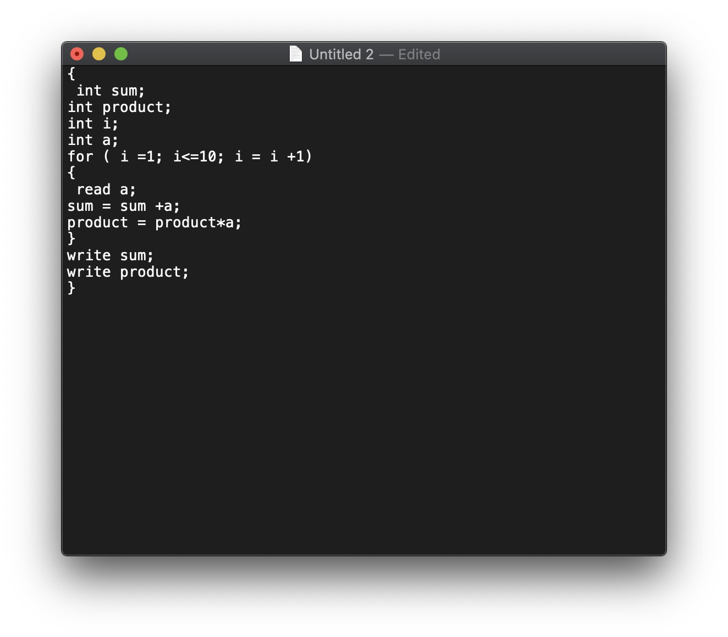

2、运行结果

3、反映对变量否赋初值的测试

五、讨论与分析

1、通过实验对课程知识点的理解
通过实际翻译设计TEST属性文法，更加深刻地体会到语法制导的过程，实践了课堂上没有一次学懂的属性文法的基本推导与构造原理，巩固了不同属性之间的传递关系和动作的执行流程等。

2、实验指导书后实验思考提出的问题
(1)书中的代码里符号表利用了数组栈，这样容易造成溢出，若要改进的话可以考虑使用map数组方式。另外就是它没办法检测前面提到的变量赋没赋初值的问题，已在上文提出改进方案。
(2)<declaration_stat>↓vartablep,datap,codep →int ID↑n@name-def↓n,t; 中，
@name-def↓n,t为插入符号表
< factor >→(< expression >)| ID↑n@LOOK↓n↑d@LOAD↓d |NUM↑i@LOADI ↓i中,
@LOOK↓n↑d意为查符号表n，取得变量地址d
@LOAD↓d意为将地址为d的变量入栈；
@LOADI↓i意为将常量i入栈；
(3) 在符号表结构体内增加一个用来表示赋没赋初值的整形数解决：
在变量刚刚声明的时候即给该数赋值为0，有表达式为其赋初值时就改为1
利用一个函数，当遇到一个变量时便查其属性，看该数当前是否为0，若该数为0，则意味着变量没有被赋初值。

六、关键代码
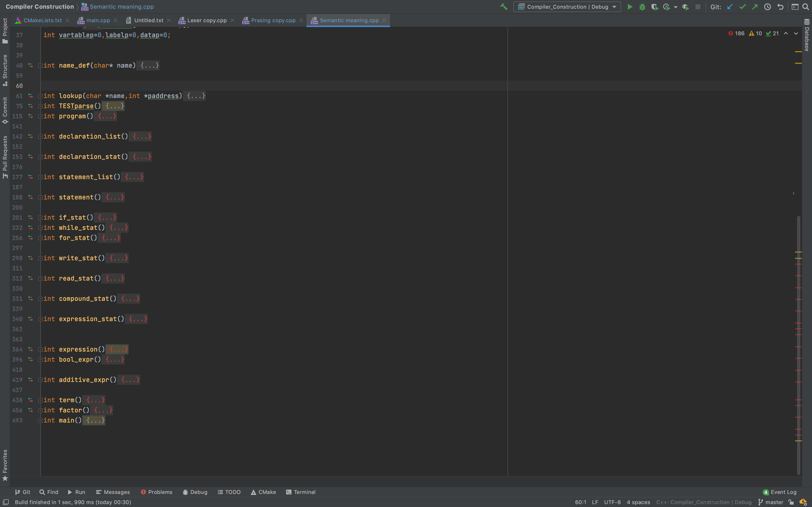

七、实验者自评
因语法分析结果尚有些问题，没有实际执行本次代码，但将需要调试之外的部分都完成了。

